Ekspedere dokumenter
Med ekspedering menes å sende dokumenter og SvarUt er ekspederingskanalen som i hovedsak skal benyttes.
Når du har opprettet dokumentet og registrert opplysninger på mottaker, kan du starte ekspedering.
- Stå i dokumentet du skal ekspedere.
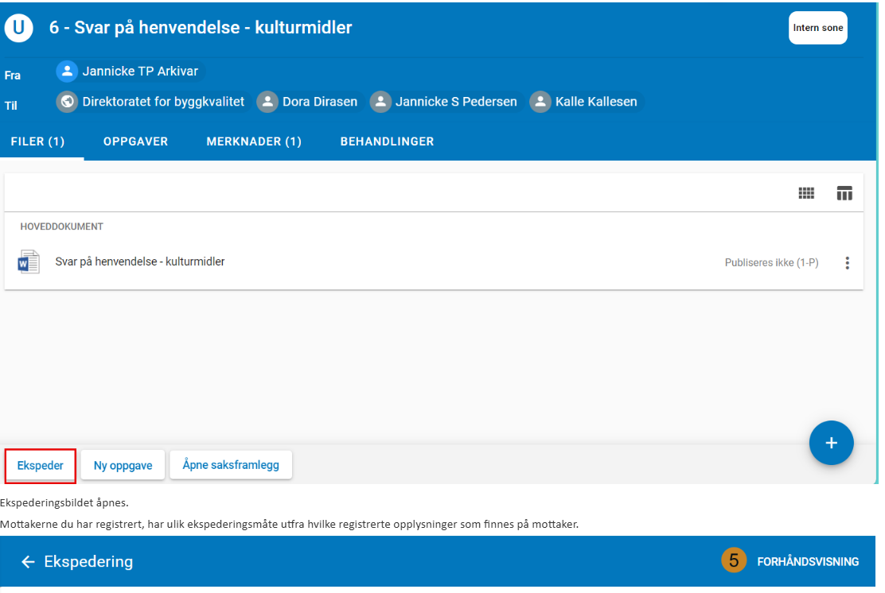
- Trykk på kontekstmenyen på dokumentet og velg Ekspeder (1) eller trykk på knappen Ekspeder (2) nederst i skjermbildet.

Ekspederingsbildet åpnes.

Mottakerne du har registrert, har ulik ekspederingsmåte utfra hvilke registrerte opplysninger som finnes på mottaker.
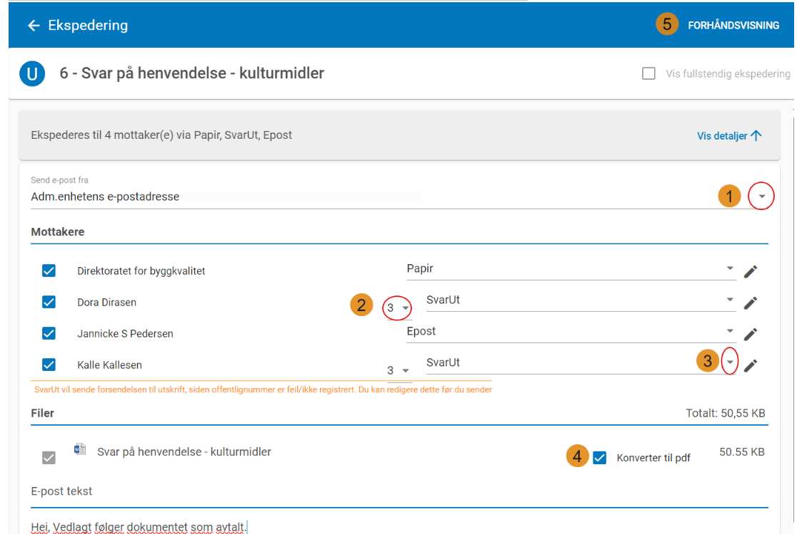
1. Velg avsenders e-postadr. fra pilen.
2. Velg eventuelt et annet sikkerhetsnivå fra pilen.
3. Velg eventuelt en annen forsendelsestype fra pilen.
4. Fjern evt. hake på pdf-konvertering.
5. Velg Forhåndsvisning

Forhåndsbildet vises. Her kan du se de ulike forsendelsene. Trykk på dokumentikonet hvis du vil forhåndslese dokumentet.
- Trykk på Ekspedering for å igangsette ekspedering.
